Цикловая комиссия экономических и бухгалтерских дисциплин

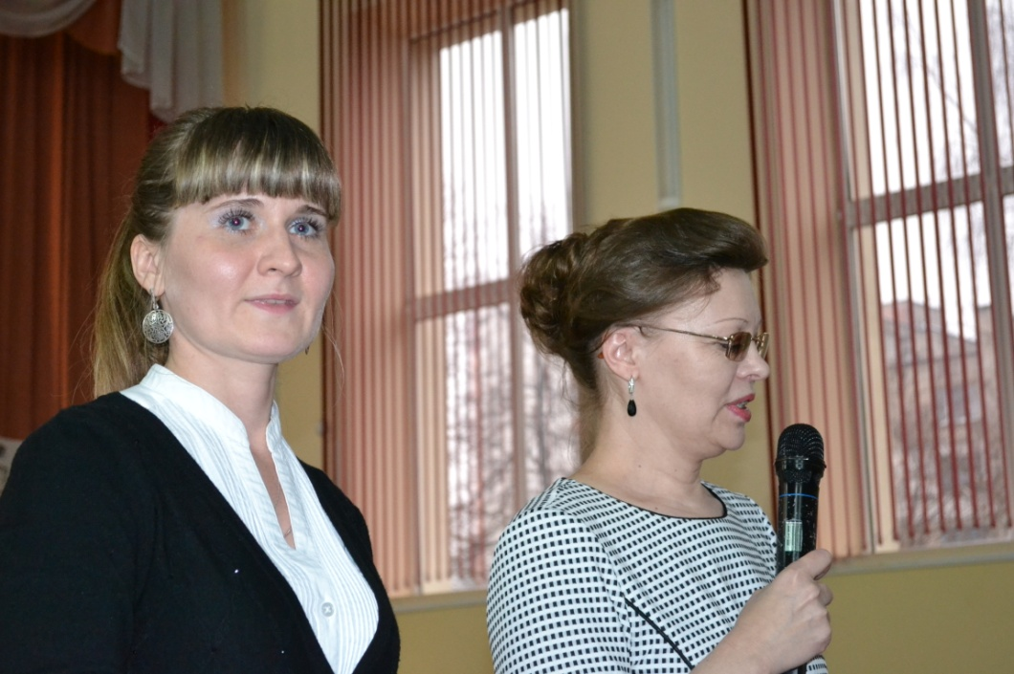 | Петух Вероника Александровна– председатель цикловой комиссии, преподаватель первой квалификационной категории.  Преподаваемые учебные дисциплины:  Планирование в организации.  Основы маркетинга.  Экономика организации.  Ценообразование.  Планирование в организации
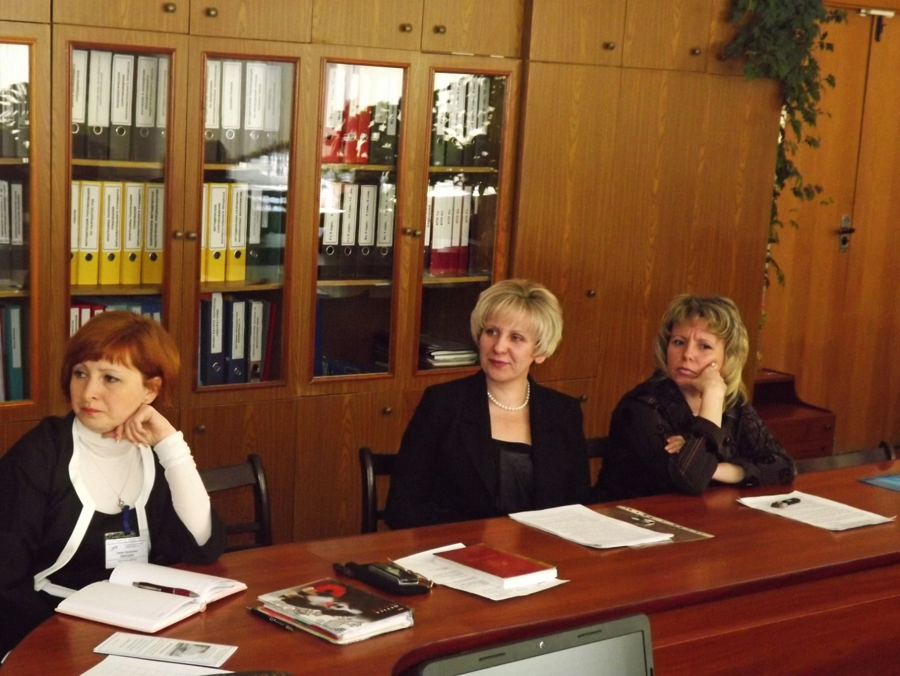 | Потемкина Елена Леонидовна –  преподаватель высшей квалификационной категории.  Преподаваемые учебные дисциплины:  Финансы организации.  Ценообразование.  Экономика организации.  Основы менеджмента.  Учет, налоги и отчетность
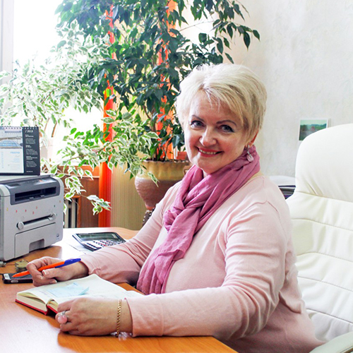 | Чирак Елена Сергеевна – заведующий отделением приборостроения и экономики.  Преподаватель высшей квалификационной категории.  Преподаваемые учебные дисциплины:  Организация производства.
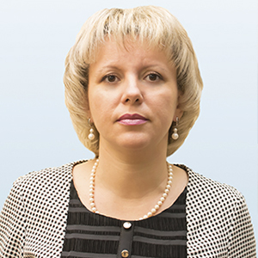 | Клещенок Елена Евгеньевна – заместитель директора по производственному обучению,  преподаватель высшей квалификационной категории.  Преподаваемые учебные дисциплины:  Основы экономической теории.  Экономика организации. Внешнеэкономическая деятельность.  Статистика
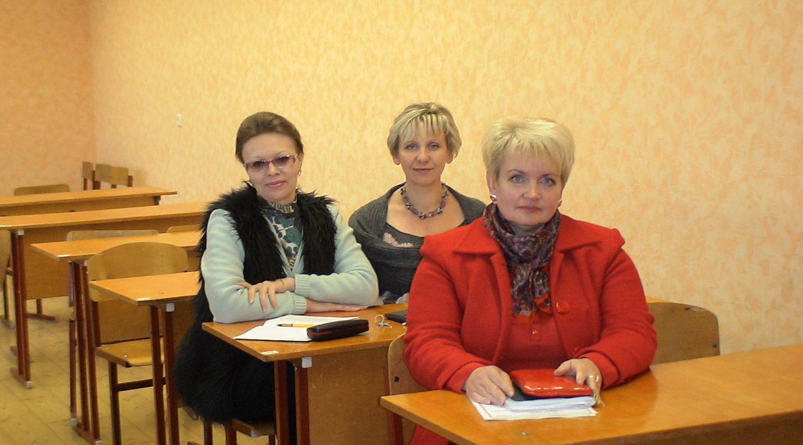 | Протасеня Наталья Васильевна – преподаватель первой квалификационной категории.  Преподаваемые учебные дисциплины:  Экономика организации.  Анализ хозяйственной деятельности
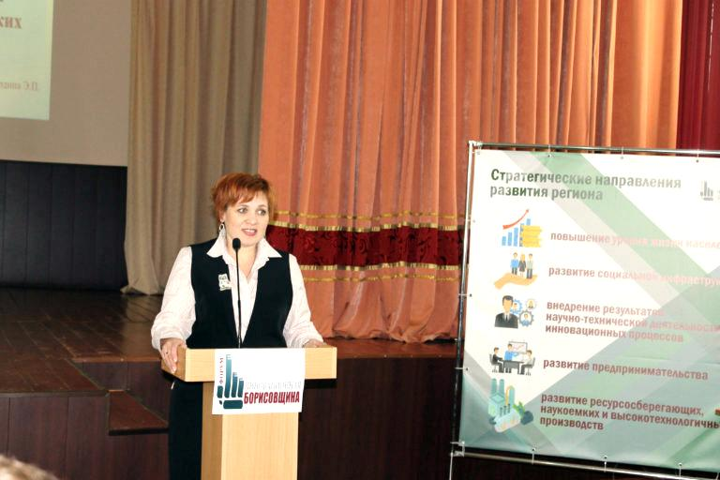 | Шамардина Эмилия Петровна – преподаватель высшей квалификационной категории.  Преподаваемые учебные дисциплины:  Основы менеджмента.  Основы предпринимательства.  Основы маркетинга.  Основы права
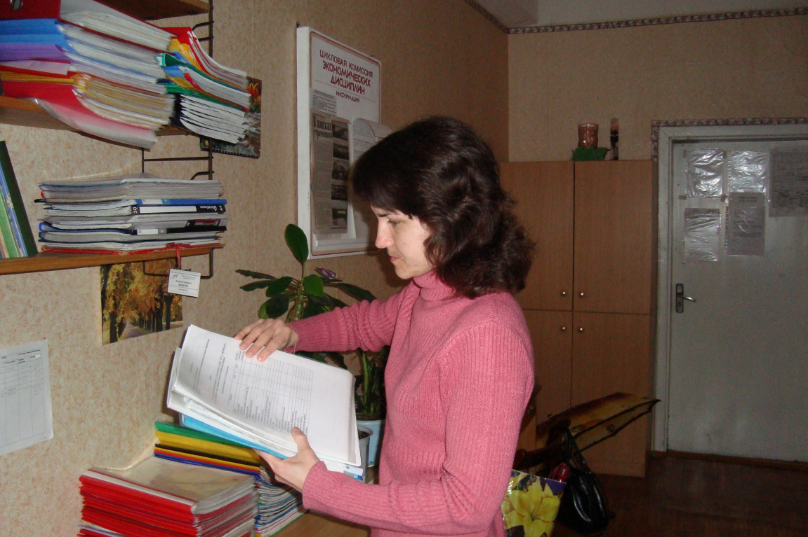 | Аникина Людмила Сергеевна – преподаватель второй квалификационной категории.  Преподаваемые учебные дисциплины:  Экономика организации  Налогообложение
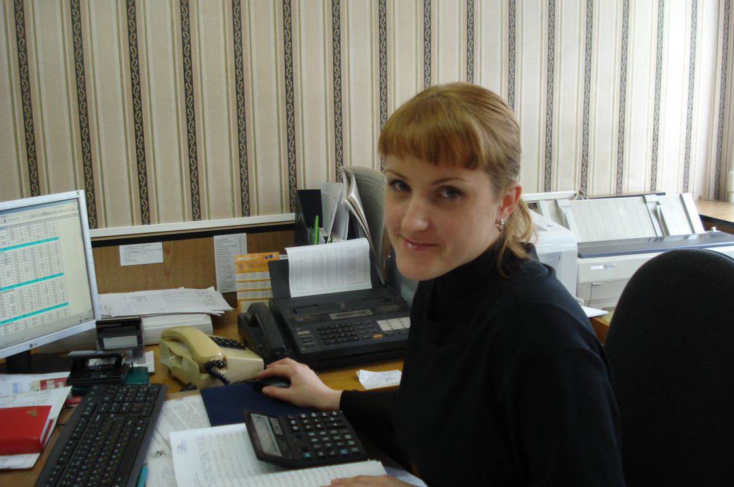 | Сурма Наталья Александровна – главный бухгалтер филиала БНТУ «БГПК»  преподаватель второй квалификационной категории.  Преподаваемые учебные дисциплины:  Бухгалтерский учет  Бухгалтерский учет в промышленности
Синицына Татьяна Ивановна – преподаватель второй квалификационной категории.
Преподаваемые учебные дисциплины:
Бухгалтерский учет.
Налогообложение.
Теория бухгалтерского учета
Ревизия и контроль
Особенности бухгалтерского учета в непромышленной отрасли.

Основные направления работы и задачи цикловой комиссии:
- Реализация принятых педагогическим и научно-методическим советом колледжа образовательных стратегий, подходов к повышению качества подготовки специалистов; реализации единой методической проблемы колледжа на текущий учебный год.
- Методическое обеспечение и сопровождение процесса формирования конкурентоспособности будущего специалиста.
- Разработка и совершенствование научно-методического обеспечения учебных дисциплин цикла и всех видов практик, рассмотрение и обсуждение созданных преподавателями учебно-методических комплексов.
- Разработка индивидуального подхода при прохождении технологической и преддипломной практики учащимися с целью подготовки практико-ориентированных специалистов, востребованных современным производством.
- Рассмотрение и обсуждение материалов подготовки и проведения интеллектуально-экономической игры в рамках недели цикловой комиссии «Ступень к успеху».
- Обсуждение участия и подготовки к Республиканскому фестивалю-конкурсу «Лестница успеха».

Преподаватели цикловой комиссии экономических дисциплин уделяют большое внимание самообразованию, активно участвуя в педагогических семинарах и конференциях колледжа, в педагогических мастерских и тематических днях методического информирования.
С целью активизации познавательной деятельности учащихся, развития экономического мышления, творческих способностей, привития интереса к учебным дисциплинам и воспитательного воздействия на обучающихся, проводятся следующие мероприятия:
- интеллектуально-экономическая игра «Ступень к успеху»
- различные викторины
- олимпиады
- конкурсы

Перечень факультативов, кружков, секций:

№  п/п | Наименование  факультатива, кружка | Фамилия, инициалы руководителя | Курс
1 | Факультативная дисциплина «Основы экономической теории» | Шамардина Э.П. | 2
2 | Кружок по интересам «Азбука успеха»» | Шамардина Э.П. | 2, 3  4
3 | Факультативная дисциплина «Деловая документация» | Сурма Н.А. | 2

